通识课（文化选修课）选课流程

1. 登录系统

网址：<http://10.24.254.12/> （使用学校网络时推荐使用，访问速度更快，稳定性更好）

<http://jwweb.hnhgzy.com/> （任何网络下均可访问）

1. 选课

步骤一：在选课菜单栏中，选择自主选课。

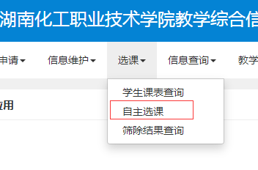

步骤二：在自主选课页面中，点击查询，就会看到本学期所开设的通识课课程。

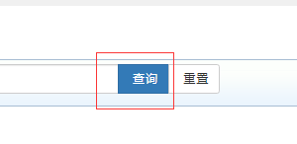

点击课程名称，可以看到课程简介。

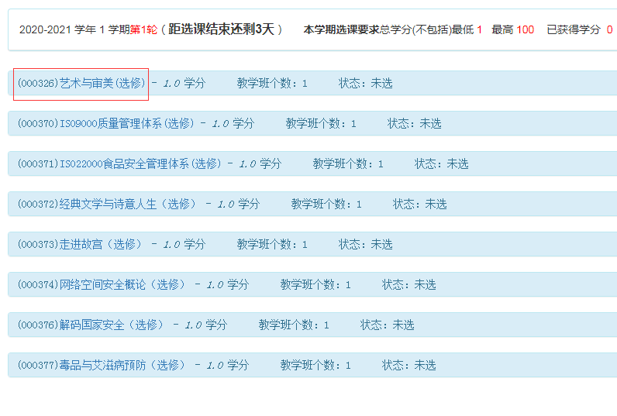

点击最下端的“点此查看更多”，可以查看到更多的课程。

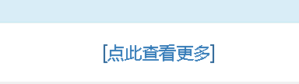

步骤三：点击课程右边的向下按钮，可以看到该课程所开设教学班的信息，包括上课时间、地点、任课教师、已选人数等。

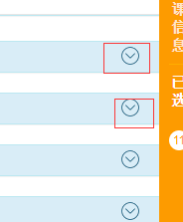

点击课程右端的选课按钮。课程信息栏呈现绿色，蓝色选课按钮变为红色退选按钮，就表示你已经选上该门课程。

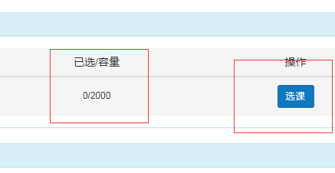

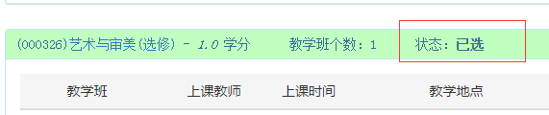

选择退选按钮，可以退选当前课程。

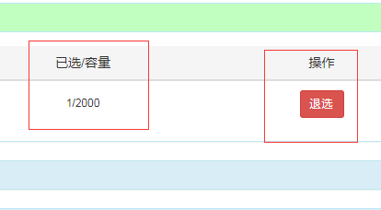

步骤四：选完课后，可以查看自己的课表，在课表最下端的其他课程里，可以看到你刚所选课的课程信息，则表示你已选课成功。

